PREFEITURA MUNICIPAL DE SANT’ANA DO LIVRAMENTO

CIDADE SIMBOLO DE INTEGRAÇÃO BRASILEIRA
COM OSPAISES DO MERCOSUL
SECRETARIA MUNICIPAL DA FAZENDA
DEPTO DE LICITAÇÕES E CONTRATOS
Prefeito Hugolino Andrade, 433, f (55) 3968-1014

PREGÃO PRESENCIAL

Município de Sant’Ana do Livramento
Processo nº 010236/2012

Edital de Pregão Presencial nº 025/2012
Tipo de julgamento: menor preço

Edital de Pregão para Contratação de Empresa para REALIZAÇÃO DE análise laboratorial – para atender a secretaria municipal de serviços urbanos.

WAINER VIANA MACHADO, Prefeito Municipal de Sant’Ana do Livramento, no uso de suas atribuições, torna público, para o conhecimento dos interessados, que às 09 horas, do dia 18 de setembro do ano de 2012, na Secretaria Municipal da Fazenda, localizada na Rua Prefeito Hugolino Andrade, 433, se reunirão o pregoeiro e a equipe de apoio, com a finalidade de receber propostas e documentos de habilitação, objetivando a contratação de empresa para a prestação dos serviços descritos no objeto, processando-se essa licitação nos termos da Lei Federal nº 10.520, de 17-07-2002, e do Decreto Municipal nº 4.216 de 14 de dezembro de 2005, com aplicação subsidiária da Lei Federal nº 8.666/93.

1 - DO OBJETO

1.1 Constitui objeto da presente licitação a Contratação de empresa para realização de análise laboratorial - para atender a Secretaria Municipal de Serviços Urbanos, conforme especificado no Anexo II.

1.2 – A coleta é de responsabilidade da contratante.

1.3 – A empresa contratada deverá fornecer todas as instruções de coleta, frascos e demais materiais e equipamentos necessários à realização das coletas, sendo de responsabilidade da empresa contratada os custos de envio dos materiais (ida/retorno).

1.4 – A empresa contratada deverá comunicar a contratante, após inspeção inicial das amostras, caso de desvio nas condições ideais, tais como erro na conservação, falta de informações essenciais ou avaria das amostras.

1.5 – A empresa contratada somente poderá descartar as amostras analisadas após 15 dias contados a partir da emissão do laudo. A necessidade de ampliação deste prazo será comunicada, por escrito, à empresa.

1.6 - O serviço, objeto desta licitação deverá ser realizado mediante “Ordem de Prestação de Serviço”, expedida pela Secretaria Municipal requerente, conforme estabelecido no Anexo I.

1.7 Poderão participar da presente licitação, empresas do ramo de atividade pertinente ao objeto deste edital.

2 – DA APRESENTAÇÃO DOS ENVELOPES

2.1 Para participação no certame, a licitante, além de atender ao disposto no item 7 deste edital, deverá apresentar a sua proposta de preço e documentos de habilitação em dois (02) envelopes distintos, lacrados, não transparente e identificados, respectivamente: nº 01, PROPOSTA E nº 02 , DOCUMENTAÇÃO HABILITATÓRIA, para o que se sugere a seguinte inscrição:

AO MUNICÍPIO DE ......................
EDITAL DE PREGÃO Nº.............
ENVELOPE Nº 01 – PROPOSTA
PROPONENTE (NOME COMPLETO DA EMPRESA)

AO MUNICÍPIO DE ......................
EDITAL DE PREGÃO Nº.............
ENVELOPE Nº 02 – DOCUMENTAÇÃO
PROPONENTE (NOME COMPLETO DA EMPRESA)

3- DA REPRESENTAÇÃO E DO CREDENCIAMENTO

3.1 - A licitante deverá apresentar-se para credenciamento junto ao pregoeiro, diretamente, com apenas um representante legal, ou através de procurador regularmente constituído, que devidamente identificado e credenciado, será o único admitido a intervir no procedimento licitatório, no interesse da representada.

    - A identificação será realizada, exclusivamente, através da apresentação de documento de identidade.

    - Nenhum interessado poderá representar mais de uma empresa.

    - A licitante deverá apresentar “Declaração de Atendimento aos requisitos de habilitação”, conforme modelo “ ANEXO IV”

    - A documentação referente ao credenciamento deverá ser apresentada fora dos envelopes.

3.2. O credenciamento do(s) representante(s) da(s) empresa(s) será efetuado com a apresentação dos seguintes documentos:

a) se representada diretamente, por meio de dirigente, proprietário, sócio ou assemelhado, deverá apresentar, autenticados, os seguintes documentos:

a.1) Registro comercial no caso de empresa individual; ato constitutivo, estatuto ou contrato social em vigor, devidamente registrado, em se tratando de sociedades comerciais e, no caso de sociedades por ações, acompanhado de documentos de eleição de seus administradores.

b) se representada por procurador, deverá apresentar:

b.1) Registro comercial no caso de empresa individual; ato constitutivo, estatuto ou contrato social em vigor, devidamente registrado, em se tratando de sociedades comerciais e, no caso de sociedades por ações, acompanhado de documentos de eleição de seus administradores (autenticados).

b.2) instrumento público ou particular de procuração, este com a firma do outorgante reconhecida em cartório, devendo constar o nome da empresa outorgante e também o nome do outorgado, constando ainda a indicação de amplos poderes para dar lances (s) em licitação pública ou

b.3) carta de credenciamento outorgado pelos representantes legais da licitante, comprovando a existência dos necessários poderes para formulação de propostas e para prática de todos os demais atos inerentes ao certame, com assinatura reconhecida em cartório, podendo ser adotado o modelo constante no Anexo III deste edital.

3.3. Para exercer os direitos de ofertar lances e/ou manifestar intenção de recorrer, é obrigatória a presença da licitante ou de seu representante em todas as sessões públicas referentes à licitação.

3.4.Caso o contrato social ou o estatuto determinem que mais de uma pessoa deva assinar a carta de credenciamento para o representante da empresa, a falta de qualquer uma invalida o documento para os fins deste procedimento licitatório.

3.5. A documentação referente ao “CREDENCIAMENTO” e a “DECLARAÇÃO DE ATENDIMENTO AOS REQUISITOS DE HABILITAÇÃO” devem ser apresentadas fora dos envelopes de HABILITAÇÃO e PROPOSTA
3.6.O Pregoeiro poderá, no curso da sessão pública de pregão, consultar o Cadastro da licitante, para comprovar os poderes para tomar e assinar decisões para a empresa.

3.7. Os documentos, do item 3.2 (a.1 a b.3) deverão ser apresentados em originais ou em cópias reprográficas autenticadas. As cópias poderão ser autenticadas pelo pregoeiro mediante a apresentação dos originais.

4 – DO RECEBIMENTO E ABERTURA DOS ENVELOPES

4.1.No dia, hora e local, mencionados no preâmbulo deste edital, na presença das licitantes e demais pessoas presentes à sessão pública do pregão, o pregoeiro, inicialmente, receberá os envelopes nºs 01 – PROPOSTA DE PREÇO e nº 02 – DOCUMENTOS.

4.2.Uma vez encerrado o prazo para a entrega dos envelopes acima referidos, não será aceita a participação de nenhuma licitante retardatária.

4.3.O pregoeiro realizará o credenciamento das interessadas, as quais deverão comprovar, por meio de instrumento próprio, poderes para formulação de ofertas e lances verbais, bem como para a prática dos demais atos do certame.

4.4.No momento do credenciamento, os licitantes deverão entregar a Declaração de pleno atendimento aos requisitos de habilitação, em conformidade com o disposto no inciso VII do art. 4° da lei nº 10.520/02, podendo ser adotado o modelo constante no Anexo IV deste edital, sob pena de não aceitação da sua participação.

4.5.A licitante que não se fizer representar na sessão pública do pregão deverá entregar, sob pena de não aceitação da proposta, a Declaração pleno atendimento aos requisitos de habilitação e uma cópia, autenticada, do Registro Comercial, Ato Constitutivo, Estatuto ou Contrato Social em vigor, devidamente registrado, em se tratando de sociedades comerciais e, no caso de sociedades por ações, acompanhado de documentos de eleição de seus administradores, em um terceiro envelope, contendo no anverso, como sugestão, os seguintes dizeres:

PREFEITURA MUNICIPAL DE SANT’ANA DO LIVRAMENTO
SECRETARIA MUNICIPAL DA FAZENDA
DEPARTAMENTO DE LICITAÇÕES E CONTRATOS
PREGÃO PRESENCIAL Nº ......../2012.
DECLARAÇÃO DE CUMPRIMENTO AOS REQUISITOS DE HABILITAÇÃO

5 – PROPOSTA DE PREÇO

5.1. A proposta, cujo prazo de validade é fixado pela Administração em 60 dias, deverá ser apresentada no envelope nº 01, em uma via, preenchida por meio mecânico, sem emendas, rasuras ou entrelinhas (sob pena de desclassificação), assinada e identificada com a razão social do licitante (podendo ser adotado o modelo constante no Anexo II), e deverá conter:

a)Denominação completa da empresa, endereço atualizado, nº do CNPJ, telefone/fax/e-mail (se houver) e nome da pessoa indicada para contatos;

b) A proposta deverá ser apresentada detalhadamente em planilha discriminativa, preços cotados em moeda nacional, já considerando todas as despesas, com a execução do serviço e demais despesas que incidam direta ou indiretamente, nos preços para execução do objeto, incluindo o envio do material para realização das coletas e retorno das amostras para análise.

Para o item 01:
- o preço unitário de cada parâmetro para cada ponto e o valor total para os 05 pontos;
- o valor total para 01 análise, englobando os 05 pontos e o valor global para as 03 análises englobando os 05 pontos.

Para o item 02:
- o preço unitário de cada parâmetro para 01 ponto;
- o valor total para 01 análise do ponto e o valor global para as 02 análises do ponto.

5.3. Serão considerados, para fins de julgamento, os valores constantes no preço até, no máximo, duas casas decimais após a vírgula, sendo desprezadas as demais, se houver, também em eventual contratação.

6 – DO JULGAMENTO DAS PROPOSTAS

6.1 As propostas sejam julgadas da seguinte forma:
a) Para o item 01: o valor para 01 análise englobando os 05 pontos.
b) Para o item 02: o valor para 01 análise do ponto.

6.2 Verificada a conformidade com os requisitos estabelecidos neste edital, a autora da oferta de valor mais baixo e as das ofertas com preços até 10 % (dez por cento) superiores àquela poderão fazer novos lances, verbais e sucessivos, na forma dos itens subseqüentes, até a proclamação da vencedora.

6.3 Não havendo, pelo menos, 03 (três) ofertas nas condições definidas no subitem anterior, poderão as autoras das melhores propostas, até o máximo de 03 (três), oferecer novos lances, verbais e sucessivos, quaisquer que sejam os preços oferecidos em suas propostas escritas.

6.4 No curso da sessão, as autoras das propostas que atenderem aos requisitos dos itens anteriores serão convidadas, individualmente, a apresentarem novos lances, verbais e sucessivos, em valores distintos e decrescentes, a partir da proposta classificada em segundo lugar, até a proclamação da vencedora.

6.5 Caso duas ou mais propostas iniciais apresentem preços iguais, será realizado sorteio para determinação da ordem de oferta dos lances.

6.6 A oferta dos lances deverá ser efetuada no momento em que for conferida a palavra à licitante.

6.7 É vedada a oferta de lance com vista ao empate.

6.8 Não poderá haver desistência dos lances já ofertados, sujeitando-se a proponente desistente às penalidades previstas neste edital.

6.9 O desinteresse em apresentar lance verbal, quando convocada pelo pregoeiro, implicará na exclusão da licitante da etapa competitiva e, conseqüentemente, no impedimento de apresentar novos lances, sendo mantido o último preço apresentado pela mesma, que será considerado para efeito de ordenação das propostas.

6.10 Caso não seja ofertado nenhum lance verbal, será verificada a conformidade entre a proposta escrita de menor preço unitário e o valor estimado para a contratação, podendo o pregoeiro negociar diretamente com a proponente para que seja obtido preço melhor.

6.11 O encerramento da etapa competitiva dar-se-á quando, convocadas pelo pregoeiro, as licitantes manifestarem seu desinteresse em apresentar novos lances.

6.12 Encerrada a etapa competitiva e ordenadas as ofertas, de acordo com o menor preço apresentado, o pregoeiro verificará a aceitabilidade da proposta de valor mais baixo, comparando-se com os valores consignados na estimativa de preço efetuada pela Administração, decidindo motivadamente a respeito.

6.13 A classificação dar-se-á pela ordem crescente de preços propostos e aceitáveis. Será declarada vencedora a licitante que ofertar o menor preço unitário, desde que a proposta tenha sido apresentada de acordo com as especificações deste edital e seja compatível com o preço de mercado.

6.14 Serão desclassificadas as propostas que:
a) não atenderem às exigências contidas no objeto desta licitação;
b) contiverem opções de preços alternativos;
c) forem omissas em pontos essenciais, de modo a ensejar dúvidas;
d) se oponham a qualquer dispositivo legal vigente, bem como as que não atenderem aos requisitos do item 5
e) apresentarem preços manifestamente inexeqüíveis.

6.15 Quaisquer inserções na proposta que visem modificar, extinguir ou criar direitos, sem previsão no edital, serão tidas como inexistentes, aproveitando-se a proposta no que não for conflitante com o instrumento convocatório.

6.16 Não serão consideradas, para julgamento das propostas, vantagens não previstas no edital;

6.17 Da sessão pública do pregão será lavrada ata circunstanciada contendo, sem prejuízo de outros, o registro das licitantes credenciadas, as propostas escritas e verbais apresentadas, na ordem de classificação, a análise da documentação exigida para habilitação e os recursos interpostos.

6.18 A sessão pública não será suspensa, salvo motivo excepcional devendo todas e quaisquer informações acerca do objeto serem esclarecidas previamente junto ao setor de Licitações e Contratos deste Município.

6.19 Caso haja necessidade de adiamento da sessão pública, será marcada nova data para continuação dos trabalhos, devendo ficar intimadas, no mesmo ato, as licitantes presentes.

7 – DA HABILITAÇÃO

Para fins de habilitação neste pregão, o licitante deverá apresentar, dentro do ENVELOPE Nº 02, os seguintes documentos para a habilitação:
7.1. Se cadastradas no órgão licitante, apresentar o Certificado de Registro Cadastral, em vigor, expedido pelo órgão licitante. No caso de documentos com prazo de validade vencido, a licitante poderá anexar junto ao CRC (no envelope documentação), os documentos atualizados na forma de cópia reprográfica autenticada (exceto internet);
7.1.1. Declaração assinada por representante legal de que a empresa licitante não foi declarada inidônea para participar em licitações ou para contratar com o poder público, conforme modelo ANEXO V
7.1.2. Declaração da licitante de cumprimento ao artigo 7º, inciso XXXIII, da Constituição Federal, assinada por representante legal da empresa, conforme modelo ANEXO VI.
7.1.3. Prova de regularidade relativa a débitos trabalhistas, mediante Certidão Negativa de Débitos Trabalhistas (CNDT), emitida eletronicamente. (http://www.tst.jus.br/certidao).
7.1.4. Certificado decredenciamento junto a Fundação Estadual de Proteção Ambiental – FEPAM, IN METRO ou Rede Metrológica.

7.2. As empresas não cadastradas deverão apresentar dentro do ENVELOPE Nº 02, os seguintes documentos de habilitação, em vigor na data da sessão pública do pregão.
7.2.1.Registro comercial no caso de empresa individual;
7.2.2.Prova de inscrição no Cadastro Nacional de Pessoa Jurídica (CNPJ/MF);
7.2.3.Ato constitutivo, estatuto ou contrato social em vigor, devidamente registrado, em se tratando de sociedades comerciais e, no caso de sociedades por ações, acompanhado de documentos de eleição de seus administradores.
7.2.4.Prova de regularidade com a Fazenda Federal (Certidão Negativa de Débitos de Tributos e Contribuições Federais expedida pela Secretaria da Receita Federal e Certidão Negativa de Débitos quanto à dívida ativa da União, expedida pela Procuradoria Geral da Fazenda Nacional), Estadual e Municipal, sendo a última do domicílio ou sede da licitante.
7.2.5.Prova de regularidade relativa à Seguridade Social (CND/INSS), demonstrando situação regular no cumprimento dos encargos sociais instituídos em lei;
7.2.6.Prova de regularidade (CRF) junto ao Fundo de Garantia por Tempo de Serviço (FGTS);
7.2.7.Declaração assinada por representante legal de que a empresa licitante não foi declarada inidônea para participar em licitações ou para contratar com o poder público , conforme modelo ANEXO V
7.2.8.Declaração da licitante de cumprimento ao artigo 7º, inciso XXXIII, da Constituição Federal, assinada por representante legal da empresa, conforme modelo ANEXO VI
7.2.9.Certidão Negativa de Falência expedida pelo distribuidor da sede do licitante, com data não superior a 90 (noventa) dias, contados da data de expedição do documento.
7.2.10.Prova de regularidade relativa a débitos trabalhistas, mediante Certidão Negativa de Débitos Trabalhistas (CNDT), emitida eletronicamente. (http://www.tst.jus.br/certidao).
7.2.11.Certificado decredenciamento junto a Fundação Estadual de Proteção Ambiental – FEPAM, IN METRO ou Rede Metrológica.

7.3. Os documentos, do item 7 deverão ser apresentados em originais ou em cópias reprográficas autenticadas. As cópias poderão ser autenticadas pelo pregoeiro mediante a apresentação dos originais.

7.4. O envelope de documentação que não for aberto ficará em poder do pregoeiro pelo prazo de 30 (trinta) dias, a contar da homologação da licitação, devendo a licitante retirá-lo, após aquele período, no prazo de 5 (cinco) dias, sob pena de inutilização do envelope.

8 – DA ADJUDICAÇÃO

8.1. Constatado o atendimento das exigências fixadas no Edital, a licitante será declarada vencedora, sendo-lhe adjudicado o objeto do certame.

8.2. Em caso de desatendimento as exigências habilitatória, o Pregoeiro inabilitará a licitante e examinará as ofertas subseqüentes e qualificação das licitantes, na ordem de classificação e, assim sucessivamente, até a apuração de uma que atenda ao edital, sendo a respectiva licitante declarada vencedora, ocasião em que o Pregoeiro poderá negociar diretamente com o proponente para que seja obtido preço melhor.

8.3. Encerrado o julgamento das propostas e da habilitação, o Pregoeiro proclamará a vencedora e, a seguir, proporcionará às licitantes a oportunidade para manifestarem a intenção de interpor recurso, esclarecendo que a falta dessa manifestação expressa, imediata e motivada, importará na decadência do direito de recorrer por parte do licitante.

9 – DOS RECURSOS ADMINISTRATIVOS

9.1. Tendo o licitante manifestado motivadamente, na sessão pública do pregão, a intenção de recorrer, esta terá o prazo de 03 (três) dias corridos para apresentação das razões de recurso.

9.2. Constará na ata da sessão a síntese das razões de recurso apresentadas, bem como o registro de que todas as demais licitantes ficaram intimadas para, querendo, manifestar-se sobre as razões do recurso no prazo de 03 (três) dias corridos, após o término do prazo da recorrente, proporcionando-se, a todos, vista imediata do processo.

9.3. A manifestação expressa da intenção de interpor recurso e da motivação, na sessão pública do pregão, são pressupostos de admissibilidade dos recursos.

9.4. O recurso será dirigido à autoridade superior, por intermédio daquela que praticou o ato recorrido, a qual poderá, no prazo de 5 (cinco) dias úteis, reconsiderar sua decisão ou fazê-lo subir, acompanhado de suas razões, devendo, neste caso, a decisão ser proferida dentro do prazo de 5 (cinco) dias úteis, contado da subida do recurso, sob pena de responsabilidade daquele que houver dado causa à demora.

9.5. A falta de manifestação imediata e motivada do licitante importará a decadência do direito de recurso.

10 - DOS PRAZOS

10.1. Esgotados todos os prazos recursais, a Administração, no prazo de até 05 (cinco) dias, convocará a vencedora para assinar o contrato, sob pena de decair do direito à contratação, sem prejuízo das sanções previstas neste edital.

10.2. Fica fixado que, o proponente vencedor deverá realizar os serviços, entregando os resultados das análises, mediante “ Ordem de Prestação de Serviço”, expedida pela Secretaria Municipal requerente, conforme estabelecido no Anexo II, no prazo máximo de 10 (dez) dias, após recebimento da amostra.

10.3 O material para realização das coletas e os resultados deverão ser enviados pela contratada para Secretaria Municipal do Planejamento/DEMA, sito na Rua Sete de Setembro, nº 515, Centro.

10.4 Fica fixada a vigência deste até 31 de dezembro de 2012.

11 – DA DOTAÇÃO ORÇAMENTÁRIA

  - 11.1. Para contratação do objeto desta licitação os recursos previstos correrão por conta das seguintes dotações orçamentárias: 10.01.1545200754.112000.3.3.90.39.05.0000 Cód. Red. 28777; 10.01.0412200724.017000.3.3.90.39.05.0000 Cód. Red. 28771.

12 – DO PAGAMENTO

12.1. O pagamento será efetuado em até 10 (dez) dias após a entrega do objeto licitado, o qual será efetuado na sede da contratante, mediante apresentação da Nota Fiscal, precedido de Ata de Recebimento do Serviço expedido pela Secretaria Municipal requerente.

12.2. Não será concedido reajustamento de preços durante a vigência do futuro contrato, exceto se Lei Federal assim determinar, hipótese em que os reajustes serão concedidos de acordo com a norma legal.

12.3. A recomposição de preços, visando o equilíbrio econômico-financeiro, para prestação do objeto ora contratado, dar-se-á, de acordo com o Artigo 65 inciso II, letra d da Lei Federal nº 8.666/93 e alterações posteriores.

12.4. Poderão ser descontados dos pagamentos mensais as importâncias de natureza tributária, previdenciária ou decorrente de eventuais prejuízos causados a CONTRATANTE ou a terceiros.

13 – DAS PENALIDADES

13.1. Pelo inadimplemento das obrigações, seja na condição de participante do pregão ou de contratante, a licitante, conforme a infração estará sujeita às seguintes penalidades:

a) deixar de apresentar a documentação exigida no certame: suspensão do direito de licitar e contratar com a Administração pelo prazo de 2 (dois) anos e multa de 10% sobre o valor do último lance ofertado;

b) manter comportamento inadequado durante o pregão: afastamento do certame e suspensão do direito de licitar e contratar com a Administração pelo prazo de 2 anos;

c) deixar de manter a proposta (recusa injustificada para contratar): suspensão do direito de licitar e contratar com a Administração pelo prazo de 5 anos e multa de 10% sobre o valor do último lance ofertado;

d) executar o contrato com irregularidades, passíveis de correção durante a execução e sem prejuízo ao resultado: advertência;

e) executar o contrato com atraso injustificado, até o limite de 03 (três) dias, após os quais será considerado como inexecução contratual: multa diária de 0,5% sobre o valor atualizado do contrato.

f) inexecução parcial do contrato: suspensão do direito de licitar e contratar com a Administração pelo prazo de 03 (três) anos e multa de 8% sobre o valor correspondente ao montante não adimplido do contrato;

g) inexecução total do contrato: suspensão do direito de licitar e contratar com a Administração pelo prazo de 5 anos e multa de 10% sobre o valor atualizado do contrato;

h) causar prejuízo material resultante diretamente de execução contratual: declaração de inidoneidade cumulada com a suspensão do direito de licitar e contratar com a Administração Pública pelo prazo de 5 anos e multa de 12% sobre o valor atualizado do contrato.

13.2. As penalidades serão registradas no cadastro da contratada, quando for o caso.

13.3. Nenhum pagamento será efetuado pela Administração enquanto pendente de liquidação qualquer obrigação financeira que for imposta ao fornecedor em virtude de penalidade ou inadimplência contratual.

14 – DA CELEBRAÇÃO DO CONTRATO

14.1 - Esgotados os prazos, o participante cuja proposta foi homologada como vencedora, será chamado para celebrar o contrato, que integra esta licitação, mediante comunicação expressa, devendo fazê-lo no prazo máximo de três dias, contados a partir da data em que receber a comunicação.

14.2 - Expirado o prazo para celebração do contrato sem a celebração do mesmo, será convocado o licitante que tiver melhor classificação;
_____________________________________________________________________

15 - DA PARTICIPAÇÃO DAS MICROEMPRESAS E EMPRESAS DE PEQUENO PORTE:

15.1 – A participação do licitante como microempresa (ME) ou empresa de pequeno porte (EPP) somente será permitida se o interessado comprovar tal situação jurídica junto com os documentos de credenciamento através de seu instrumento constitutivo registrado na respectiva Junta Comercial ou órgão competente, no qual conste a inclusão no seu nome como ME ou EPP (art. 72 da Lei Complementar n. º 123/06), ou através da apresentação de enquadramento do licitante na condição de ME ou EPP, mediante declaração em instrumento próprio para essa finalidade no respectivo órgão e registro de seus atos constitutivos.

15.2- DA DOCUMENTAÇÃO:
15.2.1 - As empresas constituídas em forma de microempresa ou empresas de pequeno porte, por ocasião da participação, deverão apresentar, no que couber, toda a documentação exigida inclusive a documentação referente a regularidade fiscal (mesmo que esta apresente alguma restrição, atendendo o que determina o art. 43 da Lei Complementar n.º 123/06).

15.2.2 - Havendo alguma restrição na comprovação da regularidade fiscal, será assegurado às mesmas, o prazo de 02 (dois) dias úteis, cujo termo inicial corresponderá ao momento em que o proponente for declarado o vencedor do certame, prorrogáveis por igual período, a critério da Administração, para regularização da documentação, pagamento ou parcelamento do débito, e emissão de eventuais certidões negativas ou positivas com efeito de certidão negativa.

15.2.3 - A não regularização da documentação, no prazo previsto no subitem anterior, implicará na decadência à contratação, sem prejuízo das sanções previstas no art. 81 da Lei Federal n.º 8.666/93 e alterações, sendo facultado à Administração convocar os licitantes remanescentes, na ordem de classificação, para assinatura do contrato, ou revogar a licitação.

15.3 - DOS CRITÉRIOS DE JULGAMENTO:
15.3.1 – Se a proposta mais bem classificada não tiver sido ofertada por microempresa ou empresa de pequeno porte e houver proposta apresentada pelas mesmas, igual ou até 5% (cinco por cento) superior à melhor proposta, proceder-se-á da seguinte forma;

a) a microempresa ou empresa de pequeno porte mais bem classificada poderá apresentar nova proposta inferior àquela considerada vencedora do certame, situação em que será adjudicado em seu favor o objeto da licitação;

b) não ocorrendo a contratação da microempresa ou empresa de pequeno porte, na forma do subitem acima, serão convocadas as licitantes remanescentes que porventura se enquadrem na hipótese dos §§ 1º e 2º do art. 44 da Lei Complementar n.º 123/06, na ordem classificatória, para o exercício do mesmo direito;

c) no caso de equivalência dos valores apresentados pelas microempresas e empresas de pequeno porte que se encontrem nos intervalos estabelecidos nos §§ 1º e 2º do art. 44 da Lei Complementar n.º 123/06, será realizado sorteio entre elas para que se defina aquela que primeiro poderá apresentar a melhor proposta.

15.3.2 – A microempresa ou empresa de pequeno porte mais bem classificada será convocada para apresentar nova proposta no prazo máximo de 5 (cinco) minutos, após a solicitação do Pregoeiro, sob pena de preclusão.

15.3.3 – Na hipótese de não contratação nos termos previstos no item acima, o objeto licitado será adjudicado em favor da proposta originalmente vencedora do certame.

15.3.4 – O disposto nos itens 15.3.1, 15.3.2 e 15.3.3 deste edital, somente se aplica quando a proposta mais bem classificada não tiver sido apresentada por microempresa ou empresa de pequeno porte e houver empresas enquadradas nesta condição no intervalo de propostas iguais ou superiores até 5% (cinco por cento) superiores à melhor proposta.

15.3.5 - Em caso de empate entre duas ou mais propostas apresentadas por empresas não enquadradas como microempresas ou empresas de pequeno porte, o desempate far-se-á nos termos do parágrafo 2º do artigo 45 da Lei n.º 8.666/93 e alterações.

16 – DISPOSIÇÕES GERAIS

16.1 – Esta licitação poderá ser revogada ou anulada, nos termos do Artigo 49 da Lei régia.

16.2 As dúvidas de ordem técnica, bem como aquelas decorrentes de interpretação do Edital, deverão ser dirigidas, por escrito, ao Departamento de Licitações e Contratos, mediante requerimento das empresas interessadas, até 02 dias úteis da abertura, pelo fax nº (55) 3968-1014, ou ainda, pelo e-mail pmllicitacoes@yahoo.com.br.

16.3 Independentemente de declaração expressa, a simples participação nesta licitação implica aceitação tácita das condições estipuladas neste edital, decaindo o direito de impugnar os seus termos a licitante que, tendo-o aceito sem objeções, vier, após julgamento desfavorável, dizer de falhas e/ou irregularidades que o viciem, conforme previsto no Parágrafo 2º do art. 41 da Lei nº 8.666/93.

16.4 As normas que disciplinam este Pregão serão sempre interpretadas em favor da ampliação da disputa entre as interessadas, atendidos o interesse público e o da Administração, sem comprometimento da segurança da contratação.

16.5 O desatendimento de exigências formais não essenciais não importará no afastamento da licitante, desde que seja possível a aferição da sua qualidade e a exata compreensão da sua proposta, durante a realização da sessão pública deste Pregão, e desde que não fique comprometido o interesse do órgão promotor do certame, bem como a finalidade e a segurança da futura contratação.

16.6 O Pregoeiro, no interesse da Administração, poderá relevar omissões puramente formais, observadas na documentação de habilitação e proposta de preços, desde que não contrariem a legislação vigente e não comprometam a lisura do procedimento.

16.7. Todos os documentos, exigidos no presente instrumento convocatório, poderão ser apresentados em original, por qualquer processo de cópia autenticada por tabelião e /ou servidor público, ou publicação em órgão da imprensa oficial. Poderão ser apresentados documentos extraídos via Internet, ou cópias, cuja aceitação fica condicionada à verificação de sua autenticidade mediante acesso ao site do Órgão que os expediu.

16.8 É facultada, ao Pregoeiro, em qualquer fase da licitação, a promoção de diligência destinada a esclarecer ou complementar a instrução do processo.

16.9 Ocorrendo a decretação de feriado ou qualquer fato superveniente, que impeça a realização do certame na data marcada, todas as datas constantes deste Edital serão transferidas, automaticamente, para o primeiro dia útil ou de expediente normal subseqüente aos ora fixados, no mesmo local e horário anteriormente estabelecidos.

16.10 Para agilização dos trabalhos, solicita-se que as licitantes façam constar em sua documentação o endereço e os números de fax, telefone e e-mail.

16.11 Após a apresentação da proposta, não caberá desistência, salvo por motivo justo, decorrente de fato superveniente e aceito pelo Pregoeiro.

16.12. Nenhuma indenização será devida às licitantes pela elaboração ou pela apresentação de documentação referente ao presente Edital.

16.13 A adjudicação do objeto da licitação à licitante vencedora e a homologação do certame não implicarão direito à contratação.

16.14 No caso de alteração neste Edital no curso do prazo estabelecido para a realização do Pregão, o prazo será reaberto, exceto quando, inquestionavelmente, a alteração não afetar a formulação das propostas.

16.15 A adjudicada obriga-se a manter, durante toda a execução do contrato, em compatibilidade com as obrigações assumidas, todas as condições de habilitação e qualificação exigidas nesta licitação, devendo comunicar, imediatamente, qualquer alteração que possa comprometer a manutenção do contrato.

16.16 Informações complementares deverão ser solicitadas no Departamento de Licitações e Contratos, no endereço supra citado, pelo telefone (55) 3968-1014, no horário compreendido entre as 7:40 e 13:30 horas ou pelo e-mail: pmllicitacoes@yahoo.com.br.

16.17. O Pregoeiro ou autoridade superior poderão valer-se de pareceres emitidos por técnicos ou especialistas no assunto objeto desta licitação.

16.18 O adjudicatário de cada item será convocado a assinar o Contrato no prazo de até 03 (três) dias corridos, sob pena de decair do direito à contratação, sem prejuízo das sanções previstas na lei, podendo solicitar sua prorrogação por igual período, por motivo justo e aceito pela Administração Municipal.
16.19 – Maiores informações e edital serão fornecidas na Secretaria Municipal da Fazenda – Departamento de Licitações e Contratos, sito na rua Prefeito Hugolino Andrade, 433 ou pelo telefone: (55) 3968-1014 ou ainda: site: www.santanadolivramento,rs.gov.br , link Licitações/ Prefeitura Municipal.

16.20 – Fazem parte deste edital:
- Anexo I - Termo De Referência:
- Anexo II - Modelo Proposta
- Anexo III - Modelo Termo de Credenciamento
- Anexo IV - Modelo Declaração de Cumprimento dos Requisitos de Habilitação
- Anexo V - Modelo declaração de idoneidade
- Anexo VI - Modelo declaração cumprimento Art. 7º Const. Federal
- Anexo VII - Minuta Contrato

Sant’ Ana do Livramento, 28 de agosto de 2012.

WAINER VIANA MACHADO
Prefeito Municipal

Este edital encontra-se examinado e aprovado por esta Assessoria Jurídica
Em:........../......../............

..........................................

PREFEITURA MUNICIPAL DE SANT’ANA DO LIVRAMENTO
CIDADE SIMBOLO DE INTEGRAÇÃO BRASILEIRA COM OS
PAISES DO MERCOSUL
SECRETARIA MUNICIPAL DA FAZENDA
DEPTO DE LICITAÇÕES E CONTRATOS
Prefeito Hugolino Andrade, 433, f (55) 3968-1014

ANEXO I – TERMO DE REFERÊNCIA

PREGÃO PRESENCIAL N° 025/2012

1 – OBJETO: Contratação de Empresa para REALIZAÇÃO DE análise laboratorial – para atender a secretaria municipal de serviços urbanos.

ESPECIFICAÇÃO DO OBJETO

ITEM 01 – MONITORAMENTO DO PROJETO DE RECUPERAÇÃO AMBIENTAL DO “LIXÃO” DO RINCÃO DA BOLSA

  - PONTOS DE AMOSTRAGEM
Ponto 01 – piezômetro 1 à jusante do aterro desativado do Rincão da Bolsa
Ponto 02 – piezômetro 2 à jusante do aterro desativado do Rincão da Bolsa
Ponto 03 – piezômetro 3 à jusante do aterro desativado do Rincão da Bolsa
Ponto 04 – Entrada do chorume na 1ª lagoa aterro desativado do Rincão da Bolsa
Ponto 05 – Saída do efluente na 3ª lagoa aterro desativado do Rincão da Bolsa
Parâmetros que devem ser analisados em cada um dos pontos citados acima:

1.2 ANÁLISES
PH
DBO
DQO
FÓSFORO TOTAL
NITROGÊNIO TOTAL
CHUMBO
MERCÚRIO
SÓLIDOS SUSPENSOS TOTAIS
SÓLIDOS SEDIMENTÁVEIS
COLIFORMES TERMOTOLERANTES (fecais)
Valor total máximo pago pela Administração, para 01 análise englobando os 5 pontos - R$ 1.424,00
Valor total máximo pago pela Administração, para 03 análises englobando os 5 pontos (3 análises/ano) - R$ 4.272,00

- Deverão ser realizadas 03 análises, obedecendo cronograma que será fornecido pela Secretaria de Serviços Urbanos sendo realizadas até 31/12/2012;
- Envio do material para realização das coletas e retorno das amostras para análise de responsabilidade da contratada.
- Entrega das análises pela contratada no prazo máximo de 10 (dez) dias após recebimento das amostras.
- O material para realização das coletas e os resultados deverão ser enviados pela contratada para Secretaria Municipal do Planejamento/DEMA, sito na Rua Sete de Setembro, nº 515, Centro.
- Para cada um dos pontos devem ser analisados todos os parâmetros citados.

ITEM 02 – MONITORAMENTO DAS ÁGUAS SUBTERRÂNEAS NO CEMITÉRIO PÚBLICO MUNICIPAL

2.1 PONTOS DE AMOSTRAGEM
Ponto 01 – piezômetro 1 à jusante no lado norte do Cemitério Público Municipal
Parâmetros que devem ser analisados no ponto citado acima:

  - ANÁLISES
COLIFORMES TOTAIS E FECAIS OU TERMOTOLERANTES
ESTREPTOCOCOS FECAIS
CLOSTRÍDIUS SULFITOS REDUTORES
COLIFAGOS
BACTÉRIAS LI POLÍTICAS (LIPO)
PH
CONDUTIVIDADE ELÉTRICA ESPECÍFICA (CEE)
FÓSFORO TOTAL
NITROGÊNIO AMONIACAL
NITRATOS
DUREZA TOTAL
FERRO TOTAL
CROMO TOTAL
Valor total máximo pago pela Administração, para 01 análise do ponto - R$ 576,96
Valor total máximo pago pela Administração, para 02 análises do ponto (2 análises/ano) - R$ 1.153,92

- Deverão ser realizadas 02 análises, obedecendo cronograma que será fornecido pela Secretaria de Serviços Urbanos sendo realizadas até 31/12/2012;
- Envio do material para realização das coletas e retorno das amostras para análise de responsabilidade da contratada.
- Entrega das análises pela contratada no prazo máximo de 10 (dez) dias após recebimento das amostras.
- O material para realização das coletas e os resultados deverão ser enviados pela contratada para Secretaria Municipal do Planejamento/DEMA, sito na Rua Sete de Setembro, nº 515, Centro.
- Para o ponto devem ser analisados todos os parâmetros citados.

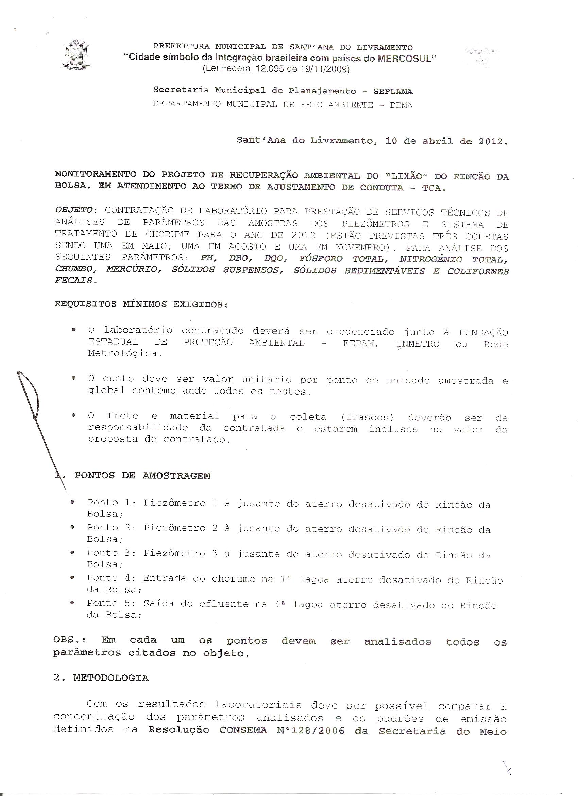

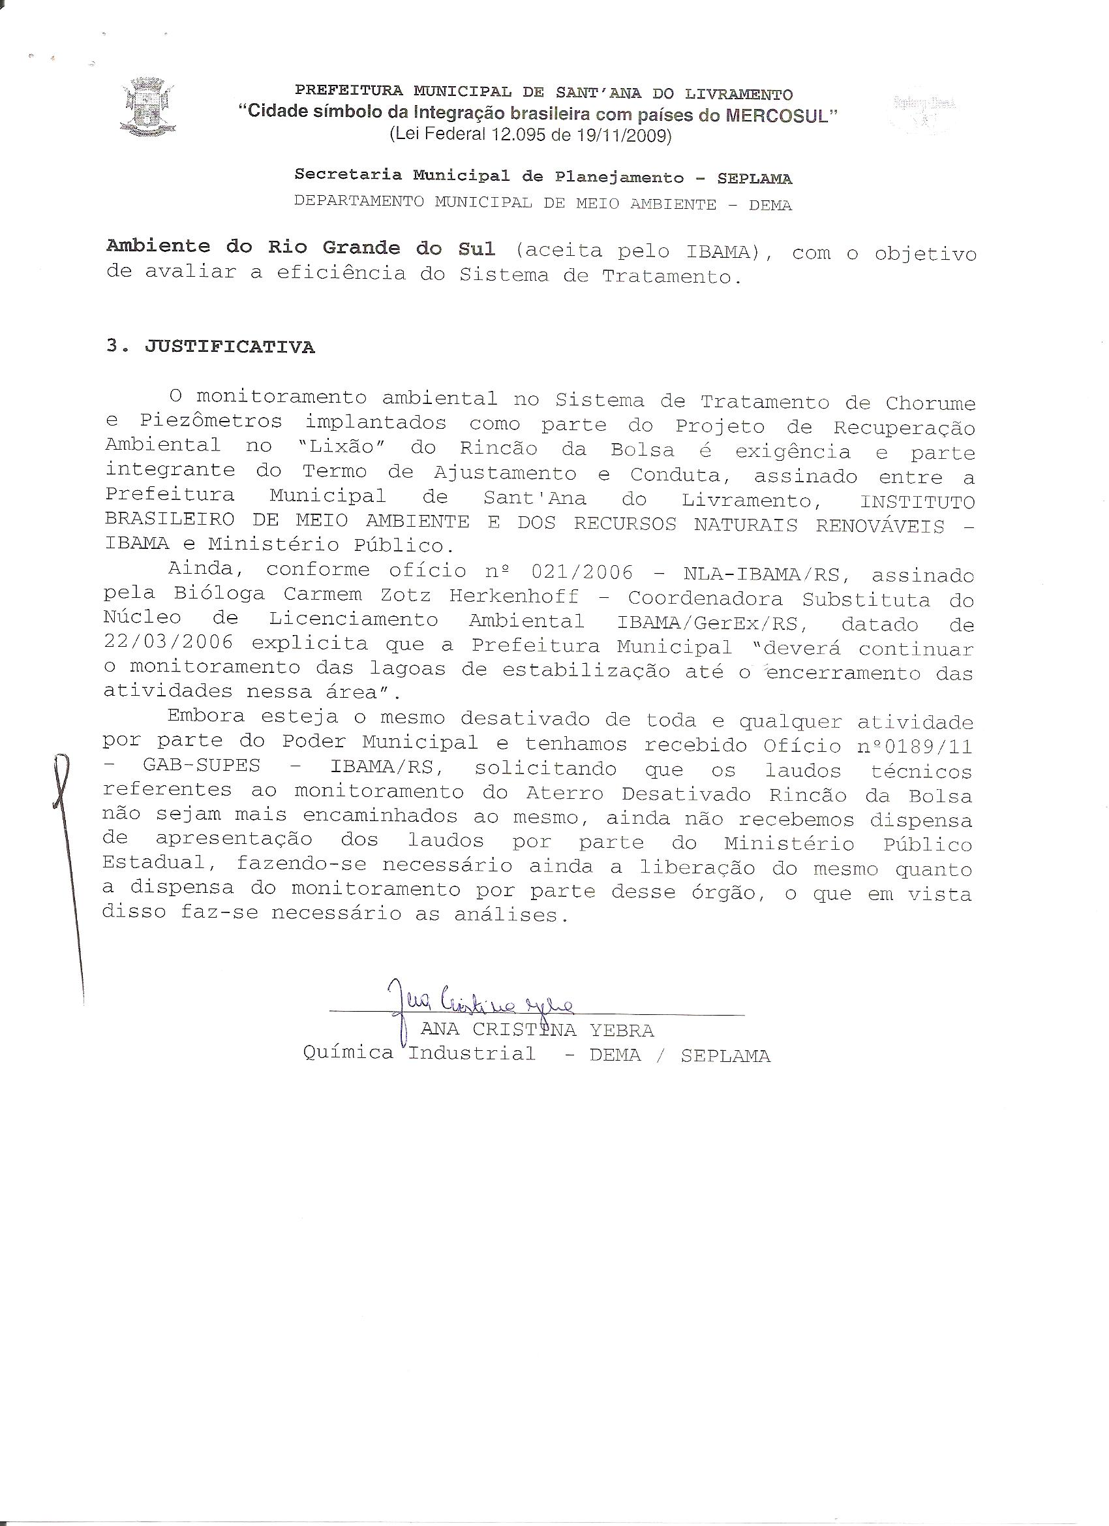

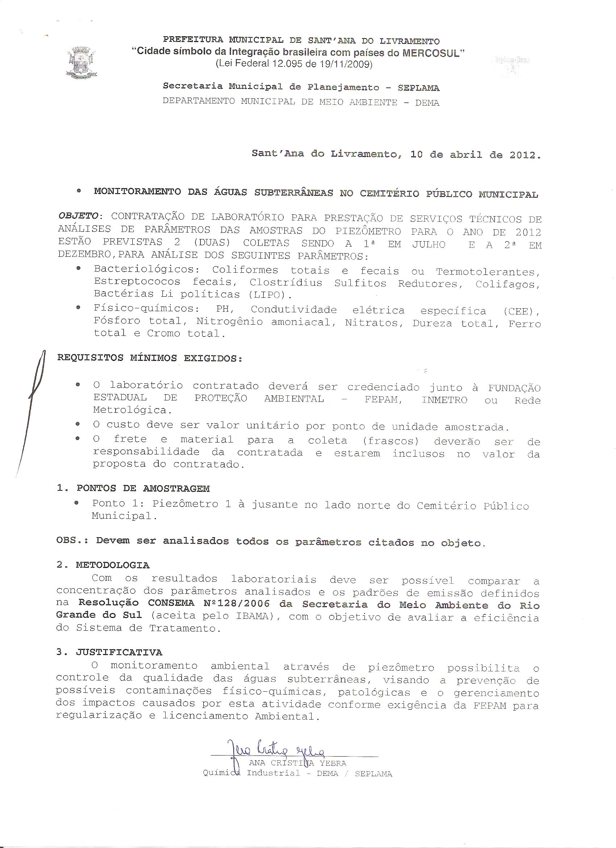

ANEXO II
MODELO PROPOSTA

À PREFEITURA MUNICIPAL DE SANT’ANA DO LIVRAMENTO

Proposta que faz a empresa__________________________________________________inscrita no CNPJ (MF) nº____________________ , localizada________________________, nº_______, CEP_______________Fone/fax____________________.,e-mail: ________________________ conforme itens abaixo relacionados, de acordo com todas as especificações e condições estabelecidas na Licitação Pregão Presencial nº 025/2012 promovido pela Prefeitura Municipal de Sant’Ana do Livramento.

ITEM 01 – MONITORAMENTO DO PROJETO DE RECUPERAÇÃO AMBIENTAL DO “LIXÃO” DO RINCÃO DA BOLSA

  - PONTOS DE AMOSTRAGEM
Ponto 01 – piezômetro 1 à jusante do aterro desativado do Rincão da Bolsa
Ponto 02 – piezômetro 2 à jusante do aterro desativado do Rincão da Bolsa
Ponto 03 – piezômetro 3 à jusante do aterro desativado do Rincão da Bolsa
Ponto 04 – Entrada do chorume na 1ª lagoa aterro desativado do Rincão da Bolsa
Ponto 05 – Saída do efluente na 3ª lagoa aterro desativado do Rincão da Bolsa
Parâmetros que devem ser analisados em cada um dos pontos citados acima:

1.2 ANÁLISES | Valor Unitário p/cada ponto R$ | Valor Total p/ 05 pontos R$
PH
DBO
DQO
FÓSFORO TOTAL
NITROGÊNIO TOTAL
CHUMBO
MERCÚRIO
SÓLIDOS SUSPENSOS TOTAIS
SÓLIDOS SEDIMENTÁVEIS
COLIFORMES TERMOTOLERANTES (fecais)
Valor total para 01 análise englobando os 5 pontos - R$
Valor total para 03 análises englobando os 5 pontos (3 análises/ano)- R$
- Deverão ser realizadas 03 análises, obedecendo cronograma que será fornecido pela Secretaria de Serviços Urbanos sendo realizadas até 31/12/2012;
- Envio do material para realização das coletas e retorno das amostras para análise de responsabilidade da contratada.
- Entrega das análises pela contratada no prazo máximo de 10 (dez) dias após recebimento das amostras.
- O material para realização das coletas e os resultados deverão ser enviados pela contratada para Secretaria Municipal do Planejamento/DEMA, sito na Rua Sete de Setembro, nº 515, Centro.
- Para cada um dos pontos devem ser analisados todos os parâmetros citados.

ITEM 02 – MONITORAMENTO DAS ÁGUAS SUBTERRÂNEAS NO CEMITÉRIO PÚBLICO MUNICIPAL

2.1 PONTOS DE AMOSTRAGEM
Ponto 01 – piezômetro 1 à jusante no lado norte do Cemitério Público Municipal
Parâmetros que devem ser analisados no ponto citado acima:

- ANÁLISES | Valor Unitário
COLIFORMES TOTAIS E FECAIS OU TERMOTOLERANTES
ESTREPTOCOCOS FECAIS
CLOSTRÍDIUS SULFITOS REDUTORES
COLIFAGOS
BACTÉRIAS LI POLÍTICAS (LIPO)
PH
CONDUTIVIDADE ELÉTRICA ESPECÍFICA (CEE)
FÓSFORO TOTAL
NITROGÊNIO AMONIACAL
NITRATOS
DUREZA TOTAL
FERRO TOTAL
CROMO TOTAL
Valor total para 01 análise do ponto - R$
Valor total para 02 análises do ponto (2 análises/ano) - R$

- Deverão ser realizadas 02 análises, obedecendo cronograma que será fornecido pela Secretaria de Serviços Urbanos sendo realizadas até 31/12/2012;
- Envio do material para realização das coletas e retorno das amostras para análise de responsabilidade da contratada.
- Entrega das análises pela contratada no prazo máximo de 10 (dez) dias após recebimento das amostras.
- O material para realização das coletas e os resultados deverão ser enviados pela contratada para Secretaria Municipal do Planejamento/DEMA, sito na rua Sete de Setembro, nº 515, Centro.
- Para cada um dos pontos devem ser analisados todos os parâmetros citados.

Prazo de validade da proposta: 60 dias
Contato:

Representante legal: (nome completo, assinatura, cargo)
CPF:

ANEXO III

MODELO DE TERMO DE CREDENCIAMENTO

PREGÃO PRESENCIAL N° 0...../2012

(Papel timbrado ou carimbo da empresa)

Através do presente, credenciamos o(a) Sr.(a) ,portador( a) do RG nº e do CPF n.º......................................., a participar da licitação instaurada pela Prefeitura Municipal de Sant’Ana do Livramento, na modalidade Pregão Presencial nº __ /12, na qualidade de representante legal, outorgando-lhe poderes para pronunciar-se em nome da empresa , bem como formular propostas, ofertar lances verbais, renunciar direitos, desistir de recursos e praticar todos os demais atos inerentes ao certame .

Local, data

__________________________
Representante legal e carimbo

IMPORTANTE:

ESTE DOCUMENTO OU QUALQUER OUTRO RELATIVO AO CREDENCIAMENTO DEVERÁ VIR SEPARADO (FORA) DOS ENVELOPES DE PROPOSTA E DE DOCUMENTAÇÃO.

ESTE DOCUMENTO DEVERÁ TER A FIRMA RECONHECIDA EM CARTÓRIO

ANEXO IV - MODELO

DECLARAÇÃO DE PLENO ATENDIMENTO AOS REQUISITOS DE HABILITAÇÃO

À Prefeitura Municipal de Sant’Ana do Livramento, RS
Ref. PREGÃO PRESENCIAL Nº 0......../2012

Prezados Senhores:

Declaramos, sob as penas da Lei, conhecer e aceitar as condições constantes deste Pregão e seus anexos, e que atendemos plenamente aos requisitos necessários para habilitação e proposta e declara que cumpre plenamente os requisitos de habilitação, nos termos do art. 4º, inciso VII, da Lei nº 10.520, de 17/07/2002.

...................................., de .................de.............de 2012.

Assinatura
(nome do representante legal da empresa proponente)

IMPORTANTE:
ESTA DECLARAÇÃO DEVERÁ VIR SEPARADA DOS ENVELOPES DE PROPOSTA E DE DOCUMENTAÇÃO.

No caso de licitante sem representante credenciado presente na sessão do pregão (por exemplo, propostas e documentação enviadas pelo correio), a declaração constante deste anexo deverá ser inserida em um envelope endereçado a SECRETARIA MUNICIPAL DA FAZENDA – DEPARTAMENTO DE LICITAÇÕES E CONTRATOS, Rua Pref. Hugolino Andrade, 433, Centro, Sant’Ana do Livramento, RS, CEP 97.574 – 010, separado dos referidos no item 3 do edital, no qual constarão número do Pregão, a razão social, CNPJ, e o endereço completo da licitante, além da informação de que se trata da DECLARACÃO DE CUMPRIMENTO DOS REQUISITOS DE HABILlTACÃO (Art. 4°, Inciso VII da Lei nO 10.520/02).

ANEXO V

MODELO DECLARAÇÃO DE IDONEIDADE

Dados da empresa:

NOME:
CNPJ:
ENDEREÇO:
CPF:

Na qualidade de representante legal da empresa acima descrita declaro sob as penas da lei e para os fins da Licitação Pregão Presencial nº ........../2012, que a empresa por mim representada, não está suspensa temporariamente da participação em licitação, nem impedida de contratar como Poder Público e, da mesma forma, não está na situação de empresa inidônea para licitar ou contratar com o Poder Público, na forma dos incisos III e IV, do Artigo 87 da Lei Federal 8.666/93.

Local, -----------------/-------------------------/ de 2012.

------------------------------------------------------------
Assinatura

Nome:

ANEXO VI
Modelo
À Prefeitura Municipal de Sant’Ana do Livramento:

DECLARAÇÃO

Declaramos para os fins de direito, na qualidade de licitante do procedimento licitatório sob a modalidade Pregão de nº ........./2012, em cumprimento ao inciso XXXIII, do artigo 7º da Constituição Federal de que não possuímos em nosso quadro funcional pessoas menores de 18 (dezoito) anos em trabalho noturno, perigoso ou insalubre e, de menores de 16 (dezesseis) anos em qualquer trabalho, salvo na condição de aprendiz, a partir dos 14 (quatorze) anos.

Por ser expressão da verdade, firmamos o presente.

........................................................, em..................de......................... de 2012.

Razão social:...........................................
Assinatura:...............................................

PREFEITURA MUNICIPAL DE SANT’ANA DO LIVRAMENTO
CIDADE SIMBOLO DE INTEGRAÇÃO BRASILEIRA COM OS
PAISES DO MERCOSUL
SECRETARIA MUNICIPAL DA FAZENDA
DEPTO DE LICITAÇÕES E CONTRATOS
Prefeito Hugolino Andrade, 433, f (55) 3968-1014

MINUTA DO CONTRATO

CONTRATO Nº ..... /12
Processo nº 010236/2012

Edital de Pregão Presencial nº 025/2012
Tipo de julgamento: menor preço

Contrato celebrado entre a Administração Municipal de Sant’Ana do Livramento, sito na rua Rivadávia Corrêa, nº 858, neste ato representado pelo Sr. Wainer Viana Machado, Prefeito Municipal, doravante denominado CONTRATANTE e a empresa .......................... sito na .................., nº .........., Bairro:.................,.....................-....., CEP ......................., inscrito no CNPJ sob o nº ............................, Fone: ......................., doravante denominado CONTRATADO, para fornecer os materiais descritos na cláusula primeira - do Objeto.
O presente contrato tem seu respectivo fundamento e finalidade na consecução do objeto contratado, descrito abaixo, constante do processo de licitação, PREGÃO PRESENCIAL nº 025/2012, nos termos da Lei Federal nº 10.520, de 17-07-2002, e do Decreto Municipal nº 4.216 de 14 de dezembro de 2005, com aplicação subsidiária da Lei Federal nº 8.666/93, assim como pelas condições do documento que deu origem a este, termos da proposta e pelas cláusulas a seguir expressas, definidoras dos direitos, obrigações e responsabilidades das partes.

CLÁUSULA PRIMEIRA - DO OBJETO
1.1 O presente contrato tem por objeto a Contratação de empresa para realização de análise laboratorial - para atender a Secretaria Municipal de Serviços Urbanos.

ITEM 01 – MONITORAMENTO DO PROJETO DE RECUPERAÇÃO AMBIENTAL DO “LIXÃO” DO RINCÃO DA BOLSA

  - PONTOS DE AMOSTRAGEM
Ponto 01 – piezômetro 1 à jusante do aterro desativado do Rincão da Bolsa
Ponto 02 – piezômetro 2 à jusante do aterro desativado do Rincão da Bolsa
Ponto 03 – piezômetro 3 à jusante do aterro desativado do Rincão da Bolsa
Ponto 04 – Entrada do chorume na 1ª lagoa aterro desativado do Rincão da Bolsa
Ponto 05 – Saída do efluente na 3ª lagoa aterro desativado do Rincão da Bolsa
Parâmetros que devem ser analisados em cada um dos pontos citados acima:

1.2 ANÁLISES | Valor Unitário p/cada ponto R$ | Valor Total p/ 05 pontos R$
PH
DBO
DQO
FÓSFORO TOTAL
NITROGÊNIO TOTAL
CHUMBO
MERCÚRIO
SÓLIDOS SUSPENSOS TOTAIS
SÓLIDOS SEDIMENTÁVEIS
COLIFORMES TERMOTOLERANTES (fecais)
Valor total para 01 análise englobando os 5 pontos - R$
Valor total para 03 análises englobando os 5 pontos (3 análises/ano)- R$
a) Deverão ser realizadas 03 análises, obedecendo cronograma que será fornecido pela Secretaria de Serviços Urbanos sendo realizadas até 31/12/2012;
b) Envio do material para realização das coletas e retorno das amostras para análise de responsabilidade da contratada.
c) Entrega das análises pela contratada no prazo máximo de 10 (dez) dias após recebimento das amostras.
d) O material para realização das coletas e os resultados deverão ser enviados pela contratada para Secretaria Municipal do Planejamento/DEMA, sito na rua Sete de Setembro, nº 515, Centro.
e)Para cada um dos pontos devem ser analisados todos os parâmetros citados.

ITEM 02 – MONITORAMENTO DAS ÁGUAS SUBTERRÂNEAS NO CEMITÉRIO PÚBLICO MUNICIPAL

2.1 PONTOS DE AMOSTRAGEM
Ponto 01 – piezômetro 1 à jusante no lado norte do Cemitério Público Municipal
Parâmetros que devem ser analisados no ponto citado acima:

- ANÁLISES | Valor Unitário
COLIFORMES TOTAIS E FECAIS OU TERMOTOLERANTES
ESTREPTOCOCOS FECAIS
CLOSTRÍDIUS SULFITOS REDUTORES
COLIFAGOS
BACTÉRIAS LI POLÍTICAS (LIPO)
PH
CONDUTIVIDADE ELÉTRICA ESPECÍFICA (CEE)
FÓSFORO TOTAL
NITROGÊNIO AMONIACAL
NITRATOS
DUREZA TOTAL
FERRO TOTAL
CROMO TOTAL
Valor total para 01 análise do ponto - R$
Valor total para 02 análises do ponto (2 análises/ano) - R$
a) Deverão ser realizadas 02 análises, obedecendo cronograma que será fornecido pela Secretaria de Serviços Urbanos sendo realizadas até 31/12/2012;
b) Envio do material para realização das coletas e retorno das amostras para análise de responsabilidade da contratada.
c) Entrega das análises pela contratada no prazo máximo de 10 (dez) dias após recebimento das amostras.
d) O material para realização das coletas e os resultados deverão ser enviados pela contratada para Secretaria Municipal do Planejamento/DEMA, sito na rua Sete de Setembro, nº 515, Centro.
e) Para cada um dos pontos devem ser analisados todos os parâmetros citados.

1.2 – A coleta é de responsabilidade da contratante.
1.3 – A empresa contratada deverá fornecer todas as instruções de coleta, frascos e demais materiais e equipamentos necessários à realização das coletas, sendo de responsabilidade da empresa contratada os custos de envio dos materiais (ida/retorno)
1.4 – A empresa contratada deverá comunicar a contratante, após inspeção inicial das amostras, caso de desvio nas condições ideais, tais como erro na conservação, falta de informações essenciais ou avaria das amostras.
1.5 – A empresa contratada somente poderá descartar as amostras analisadas após 15 dias contados a partir da emissão do laudo. A necessidade de ampliação deste prazo será comunicada, por escrito, à empresa.

CLÁUSULA SEGUNDA - DO PREÇO
2.1 O valor global estimado do presente contrato é de R$ .................(.......................), no qual se incluem todos os tributos incidentes sobre o fornecimento do objeto ora avençado, incluindo o envio do material para realização das coletas e retorno das amostras para análise.

2.2 O contratado fica obrigado a aceitar, nas mesmas condições contratuais, os acréscimos ou supressões que se fizerem, até 25% (vinte e cinco por cento) do valor inicial do contrato.

CLÁUSULA TERCEIRA – DOS PRAZOS
3.1 Fica fixado que o proponente vencedor deverá realizar os serviços licitados conforme necessidade da Secretaria requerente, entregando os resultados no prazo máximo de 10 (dez) dias, após recebimento da amostra. As solicitações serão feitas mediante “ordens de serviço” expedidas pela Secretaria Municipal requerente.
3.2 O material para realização das coletas e os resultados deverão ser enviados pela contratada para Secretaria Municipal do Planejamento/DEMA, sito na Rua Sete de Setembro, nº 515, Centro.

3.3 Fica fixada a vigência deste até 31 de dezembro de 2012, podendo ser prorrogado nos termos da legislação vigente.

CLÁUSULA QUARTA - DO PAGAMENTO
4.1 O pagamento será efetuado em até 10 (dez) dias após a entrega de cada resultado da análise, em local definido pela Secretaria de Serviços Urbanos, mediante apresentação da Nota Fiscal, precedido de Ata de Recebimento do Serviço expedido pela Secretaria Municipal requerente.
4.2 Os preços se manterão fixos e irreajustáveis até a entrega total dos materiais, objeto do contrato.
4.3 A vencedora da licitação, juntamente com cada fatura deverá enviar cópia das certidões negativas do FGTS e INSS e Certidão Negativa de Débitos Municipais, ficando suspenso o pagamento em caso de não apresentação das mesmas.
4.4 Poderão ser descontados dos pagamentos mensais as importâncias de natureza tributária, previdenciária ou decorrente de eventuais prejuízos causados a CONTRATANTE ou a terceiros.
4.5 As faturas que apresentarem incorreções serão devolvidas ao emitente e seu vencimento ocorrerá cinco dias após a sua reapresentação.
4.6 As despesas com a execução do presente contrato correrão por conta do recurso: 10.01.1545200754.112000.3.3.90.39.05.0000 Cód. Red. 28777; 10.01.0412200724.017000.3.3.90.39.05.0000 Cód. Red. 28771.

CLÁUSULA QUINTA - DOS DIREITOS E DAS OBRIGAÇÕES
5.1 Da contratada:
a) Comunicar à unidade requisitante, por escrito no prazo máximo de vinte e quatro horas, qualquer ocorrência anormal, que impeça o fornecimento dos produtos contratados.
b) Manter as mesmas condições de habilitação.
c) Indicar o responsável que responderá perante a Administração por todos os atos e comunicações formais.
d) Arcar com o pagamento de todos os tributos e encargos que incidam sobre o produto fornecido, bem como pelo seu transporte até o local determinado para sua entrega.

5.2 Da contratante
a) Promover o apontamento no dia do recebimento dos produtos, bem como efetuar os pagamentos devidos, nos prazo determinados.
b) Indicar o responsável pela fiscalização e acompanhamento da execução do contrato.

CLÁUSULA SEXTA - DA ANTECIPAÇÃO DE PAGAMENTO
6.1 As antecipações de pagamento em relação à data de vencimento, respeitada a ordem cronológica para cada fonte de recurso, terão desconto de 0,33% por dia de antecipação sobre o valor.

CLÁUSULA SÉTIMA - DO RECEBIMENTO DO OBJETO
7.1 A contratada assume o compromisso de confidencialidade de todos os dados referentes aos serviços
7.2 A contratada disponibilizará pessoal especializado comprovadamente experiente e manterá à frente dos serviços um encarregado
7.3 Caberá à contratada a responsabilidade pelo cumprimento das prescrições referentes a leis trabalhistas, de previdência social e de segurança do trabalho;
7.4 Todas as despesas relativas à execução dos serviços, mão-de-obra, transporte, impostos, taxas, leis sociais, bem como providências quanto a legalização do serviço perante os órgãos municipais, estaduais ou federais, correrão por conta da contratada;
7.5 Os serviços são intransferíveis, no todo ou em parte.
7.6 Os serviços serão executados mediante “ordem de serviço”, obedecendo ao cronograma pré-estabelecido emitido pela secretaria requerente.
7.7 Os serviços entregues e estando de acordo com o previsto neste e ainda observada a legislação em vigor, serão recebidos pela CONTRATANTE mediante Ata de Recebimento lavrada pela Comissão de Fiscalização e Recebimento de objeto licitado, identificando devidamente os servidores que a compõe (nome, nº de matrícula);

CLÁUSULA OITAVA - DAS PENALIDADES E DAS MULTAS
8.1 A licitante vencedora sujeita-se às seguintes penalidades:
a) executar o contrato com irregularidades, passíveis de correção durante a execução e sem prejuízo ao resultado: advertência;
b) executar o contrato com atraso injustificado, até o limite de 03 (três) dias, após os quais será considerado como inexecução contratual: multa diária de 0,5% sobre o valor atualizado do contrato.
c) inexecução parcial do contrato: suspensão do direito de licitar e contratar com a Administração pelo prazo de 03 (três) anos e multa de 8% sobre o valor correspondente ao montante não adimplido do contrato;
d) inexecução total do contrato: suspensão do direito de licitar e contratar com a Administração pelo prazo de 5 anos e multa de 10% sobre o valor atualizado do contrato;
e) causar prejuízo material resultante diretamente de execução contratual: declaração de inidoneidade cumulada com a suspensão do direito de licitar e contratar com a Administração Pública pelo prazo de 5 anos e multa de 12% sobre o valor atualizado do contrato.
8.2 Demais sanções estabelecidas na Lei Federal nº 10.520, de 17-07-2002, e do Decreto Municipal nº 4.216 de 14 de dezembro de 2005, com aplicação subsidiária da Lei Federal nº 8.666/93.

CLAUSULA NONA - DISPOSIÇÕES GERAIS
9.1 Fica eleito o Foro de Sant’Ana do Livramento, para dirimir dúvidas ou questões oriundas do presente contrato.
9.2 E por estarem as partes justas e contratadas, assinam o presente Termo em quatro vias, de igual teor.
Sant’Ana do Livramento, ........ de ....................... de 2012.

WAINER VIANA MACHADO
PREFEITO MUNICIPAL

CONTRATADO

Este contrato encontra-se examinado e aprovado por esta Assessoria Jurídica.
Em...../............/............
..........................................

